啟用Office Word的受保護的檢視機制之設定步驟
一、從Word上方工具列點選「檔案」後，再點選下方「選項」。
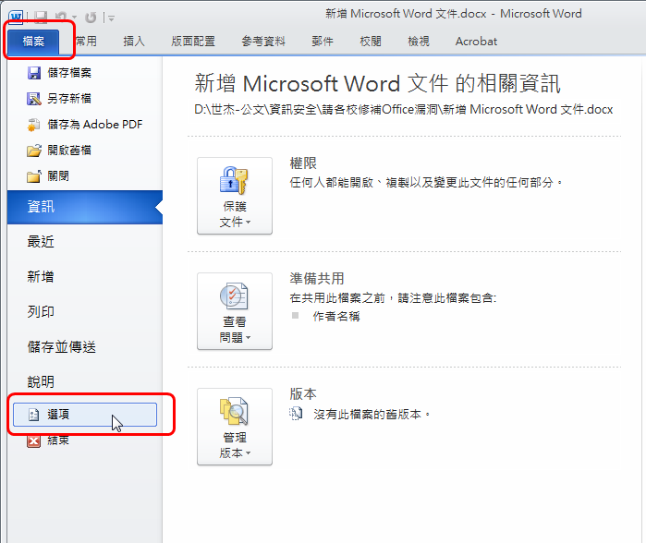
二、從開啟的新視窗點選左下角「信任中心」，再點選「信任中心設定」。
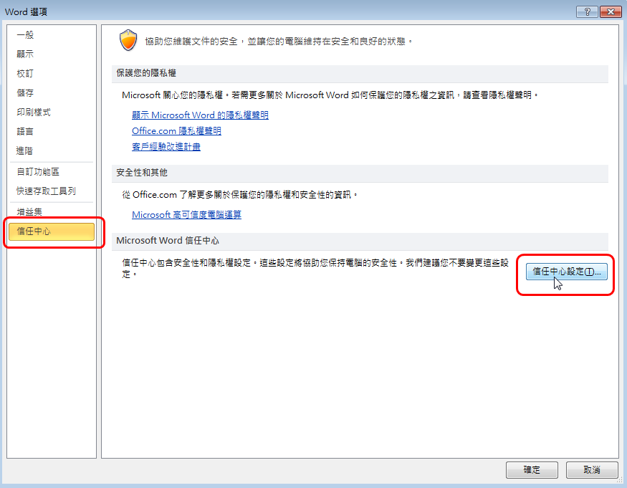
三、從信任中心的視窗點選「受保護的檢視」，確認每一個選項均已勾選，再點選右下角「確定」，以完成設定。
